Cher client
Nous devons intervenir dans votre logement le JJ/MM/2020.
Afin d’éviter la propagation du virus Covid-19 et garantir votre sécurité ainsi celle de l’équipe, vous trouverez ci-dessous quelques recommandations et mesures sanitaires à appliquer lors de notre intervention.
PRECAUTIONS A PRENDRE CHEZ VOUS, AVANT ET PENDANT L’INTERVENTION :
 | Avant l’arrivée de l’équipe, aérer toutes les pièces pendant environ 30min.
 | Quelques minutes avant l’arrivée de l’équipe, laisser la porte d’entrée ouverte.
 | Pendant l’intervention, ne pas rester dans la même pièce que l’équipe et respecter les mesures de distanciation.

MESURES APPLIQUÉES PAR L’ÉQUIPE AVANT ET PENDANT L’INTERVENTION :
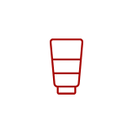 | Avant l’intervention, l’équipe se sera nettoyée les mains avec du gel hydro-alcoolique.
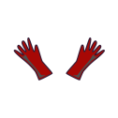  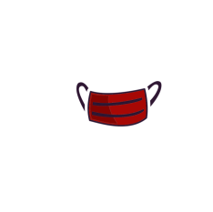 | Pendant l’intervention, l’équipe portera des gants à usage unique et un masque de protection.

MESURES APPLIQUÉES PAR L’ÉQUIPE APRÈS L’INTERVENTION :
Après l’intervention, l’équipe jettera le masque de protection et les gants dans sa propre poubelle et se nettoiera les mains avec du gel hydro-alcoolique.

PRÉCAUTION À PRENDRE CHEZ VOUS APRES L’INTERVENTION :
 | Aérer au moins 30min les pièces dans lesquelles l’équipe est intervenue.
 | Nettoyer les poignées avec une lingette désinfectante.

Je vous remercie pour votre compréhension.
À très bientôt.
COLLEZ VOTRE SIGNATURE ENTREPRISE

